DADOS DO EQUIPAMENTO - DISJUNTOR |  |  |  | STATUS
Número de serie |  | Local de instalação
Tipo |  | Fabricante
Data de fabricação |  | Volume de óleo (L)
Corrente nominal (A) |  | Tensão nominal (KV)
Motor (VCA) |  | Bob. mínima (VCA)
Bob. de abert. (VCA) |  | Bob. fecham. (VCA)
Rele de corrente (A) |  | Interruptância (KA)
CARACTERÍSTICAS
Un: |  | In: |  | I máx. Rup.:  kA |  | 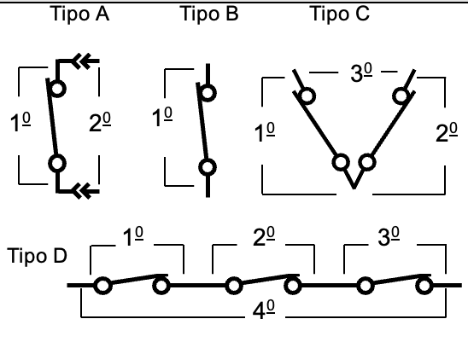
N⁰ Série Mec. de Acionam. |  | Quant. de Câmara por Fase: |  | Tensão de Comando:
N⁰ Série Câmaras Princ.: | Polo A: |  | Polo B: |  | Polo C:
Dielétrico da Câmara Principal: |  |  | Mecanismo de Acionamento:
☐ Óleo Isolante SF6  ☐ Ar Comprimido | ☐ Vácuo |  | ☐ Molas  ☐ Ar Comprimido |  | ☐ Hidráulico
TA (ºC) |  |  |  |  |  |  |  |  |  | URA (%)
INSPEÇÕES GERAIS
LEGENDA - OK: CONFORME / NC: NÃO CONFORME / NA: NÃO APLICAVEL
Verificação da abertura e  fechamento |  |  |  | ☐ OK | ☐ NC |  |  | ☐ NA | Pintura |  |  |  |  | ☐ OK |  | ☐ NC | ☐ NA
Revisão e lubrificação do  comando mecânico |  |  |  | ☐ OK | ☐ NC |  |  | ☐ NA | Indicador de nível de óleo |  |  |  |  | ☐ OK |  | ☐ NC | ☐ NA
Revisão dos isoladores e  terminais de contato |  |  |  | ☐ OK | ☐ NC |  |  | ☐ NA | Nível de óleo |  |  |  |  | ☐ OK |  | ☐ NC | ☐ NA
RESISTÊNCIA DE CONTATO – MICROHMÍMETRO
Fase R | 3.20 |  | ☐ µΩ | ☐ mΩ | ☐ Ω |  |  | Fase S | 3.11 |  | ☐ µΩ | ☐ mΩ | ☐ Ω |  |  | Fase T | 3.21 |  | ☐ µΩ | ☐ mΩ | ☐ Ω
RESISTÊNCIA DE ISOLAMENTO – MEGÔMETRO
EQUIPAMENTO ABERTO (MΩ) |  |  |  |  |  |  |  |  | EQUIPAMENTO FECHADO (MΩ)
Fase R - R - Massa |  |  |  |  |  |  |  |  | Fase R-Massa–Fase T
Fase S - S - Massa |  |  |  |  |  |  |  |  | Fase S-Massa–Fase R
Fase T - T - Massa |  |  |  |  |  |  |  |  | Fase T-Massa–Fase S
OSCILOGRAFIA
Tempo de Fechamento (C) |  | Tempo de abertura (O)
OBSERVAÇÕES / RECOMENDACOES

